

あの“アーロンチェア”が当たる！
「オフィスレスキュー119Happy」が、ツイッターキャンペーンを開催

オフィス家具や家電、ビジネスフォンなどのリユース事業を展開する株式会社トミザワ（本社：東京都江戸川区、代表取締役：富沢博）が運営する、オフィス家具のリユースショップ 「オフィスレスキュー119Happy」 では、店舗およびオンラインストアにて開催中の”SUMMERチェアSALE”の大好評を記念して、世界的に絶大な人気を誇る、ハーマンミラー社製「アーロンチェア」が当たるツイッターキャンペーンを、8月8日（月）より開催いたします。

応募方法は、8月24日（水）までの期間中、オフィスレスキュー119Happyの公式ツイッターアカウント（@119happy_office）をフォローし、ツイッターキャンペーンの投稿をリツイートするだけ。応募者の中から抽選で2名様に、ハーマンミラー社製「アーロンチェア（リユース品）」をプレゼントいたします。

人間工学に基づいた、最高峰の座り心地を持つ「アーロンチェア」を手に入れるビッグチャンスです。
ぜひこのツイッターキャンペーンにご参加ください。

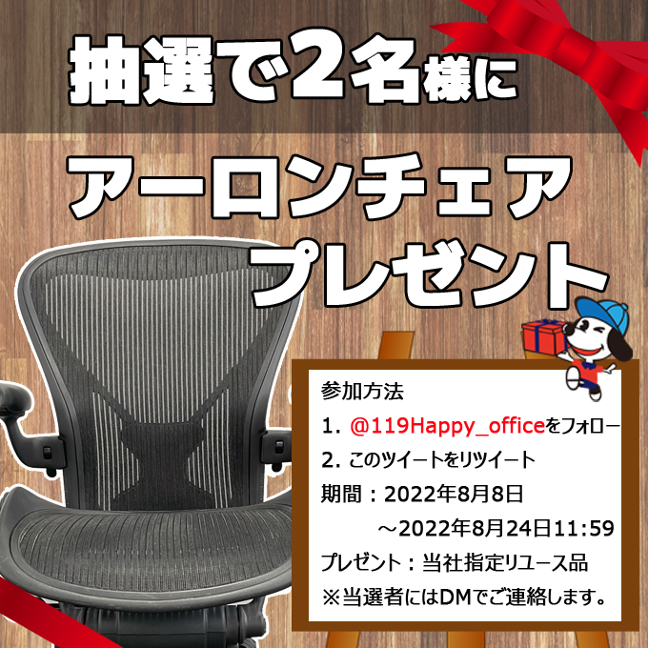

【 キャンペーン概要 】
- 名称： オフィスレスキュー119Happy “ツイッターキャンペーン”
- 期間： 8月8日（月）～8月24日（水）11:59まで
- 応募条件： 以下の①②をどちらも満たすことで、応募完了
① 公式アカウント（@119happy_office）をフォロー
② ツイッターキャンペーン投稿をリツイート
- 賞品： 応募者の中から抽選で2名様に、ハーマンミラー社製「アーロンチェア（リユース品／
各1脚）」をプレゼント

※国内に住所がある方。当選時に＠119Happy_officeのフォローをはずしていない方。当選時に参加ツイートのRTを解除していない方が対象となります。
※当選発表は、公式アカウントからのDM送付をもってかえさせて頂きます。
※賞品は送料無料です（当社負担）
※その他、詳細については、総合受付（0120-673-119）にお問合せくださいにお問合せください。

【アーロンチェアについて】
ハーマンミラー社の人間工学（エルゴノミクス）、人体の運動理論に基づいて設計された高機能ワークチェア
で、世界で初めてシートクッションを取り除きメッシュを採用した椅子です。座る人ひとりひとりの体型や使うシー
ンに合せて細かく調整できる機能の充実と、通気性や理想的な体重分散を実現したメッシュの張り地が腰にか
かる負担を軽減、腰痛を起こりにくくします。独特の外観を持ち、おそらく名前を聞いただけですぐそれとわかる唯
一のオフィスチェアです。ニューヨーク近代美術館（MoMA）の永久収蔵品でもあります。

■ オフィスレスキュー119 Happy について
株式会社トミザワが、“誰かの不要と、誰かの必要をつなげる”ことを目標に展開する、自信の品質と豊富な品揃えで “欲しい” が安く手に入るオフィス家具のリユースショップ。お客様の様々なニーズに対応するため、オフィス家具やOA機器、ビジネスフォンなど多品種・多品目をラインナップ、さらにオフィスプランニングから内装工事にいたるまで、快適なオフィス空間の実現に向けたあらゆるサービスをワンストップで提供しています。

＜展開店舗＞
国内店： 関東エリア 4店舗（江戸川店、川口店、川崎店、佐倉店）
海外店： タイ ２店舗（ノンタブリ店、パタナカン店）
オンラインストア： www.119happy.com

■ 株式会社トミザワについて
株式会社トミザワは、関東エリアを中心にオフィス家具や家電、ビジネスフォンなどのリユース事業やオフィスプランニング事業、トランクルーム事業やバイク駐車場事業などを展開する企業です。“誰かの不要と、誰かの必要をつなげる“を企業理念に、社会の様々なつながりを創ることで、資源を循環させ、ムダを無くし、人びとの快適な生活や職場環境を実現するために、様々なサービスを提供しています。

社 名： 株式会社トミザワ（Tomizawa Co.Ltd.）
所在地： 〒134-0084 東京都江戸川区東葛西6-47-16
設 立： 1981年4月9日
資本金： 1,000万円
代表者： 代表取締役 富沢博
URL： www.tomizawa.net

---------------------

【本件に関する問い合わせ先】
株式会社トミザワ 総務部 堀井（広報）
T： 03-3688-7511 M： horii@tomizawa.net

